**《地方文化特色》**

**学程拓展**

我国的饮食习俗地区差异很大。苏州人、无锡人、上海人喜欢吃甜是很有名的。糖是他们做菜必可少的原料。山东、河北以及东北三省的居民口味偏咸。湖南湖北、江西、贵州、四川、重庆等地居民多喜辣。山西人口味偏酸，以能吃醋闻名。人们饮食口味差异的形成，与当地气候、水质等自然条件有一定关系。改革开放以来,不同地区的人们交往频繁，带动了烹饪技术和饮食文化的交流和融合，作为辣味菜代表的川莱火爆全国就是一个典型的例子。

同时，在长期的历史进程中我们逐渐形成各具特色的地方饮食文化，形成了八大菜系。

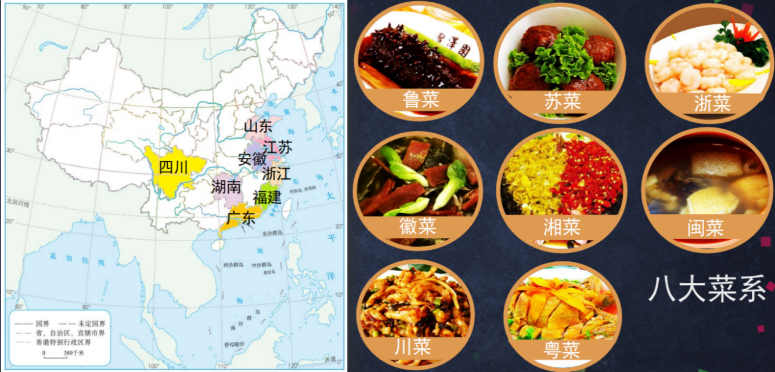

**请同学们选择四个典型地区的地方饮食，从饮食的口味、食材等方面，说明饮食与当地自然地理环境的关系。**